 **Department Of Computer Science And Engineering**

**VARENDRA UNIVERSITY**

**GROUP ASSIGNMENT**

Topic : গ্রাফিতিতে রাজশাহী

Page- 01

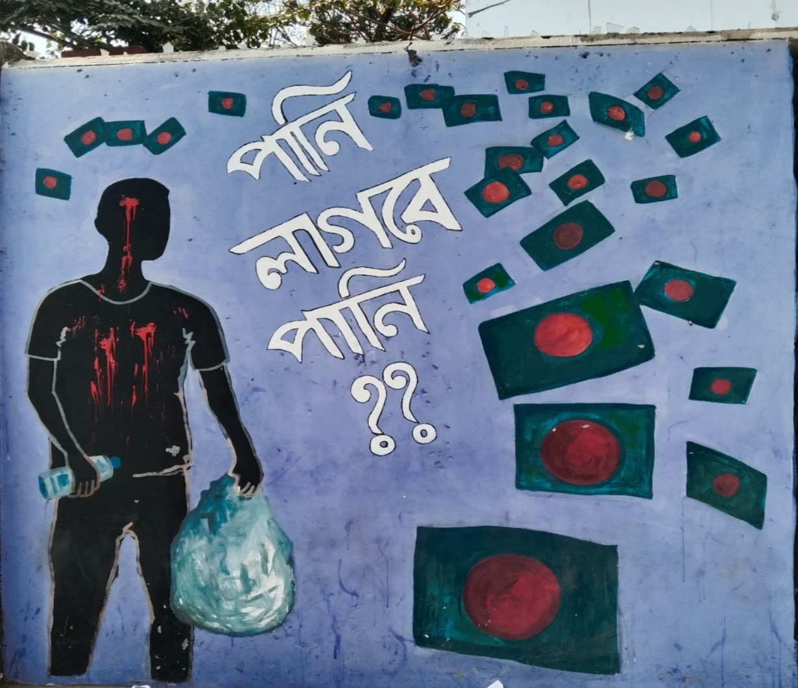

মীর মাহফুজুর রহমান মুগ্ধ ছিলেন বাংলাদেশ ইউনিভার্সিটি অব প্রফেশনালসের (বিইউপি) শিক্ষার্থী। তিনি কোটা সংস্কারের দাবিতে ২০২৪ সালের জুলাই মাসে অনুষ্ঠিত বৈষম্যবিরোধী ছাত্র আন্দোলনে সক্রিয়ভাবে অংশগ্রহণ করেন। ১৮ জুলাই, ২০২৪ তারিখে ঢাকা বিশ্ববিদ্যালয়ের আজমপুর এলাকায় আন্দোলন চলাকালে গুলিবিদ্ধ হয়ে তিনি শহীদ হন। মুগ্ধের মৃত্যুর পর, তার স্মৃতির প্রতি শ্রদ্ধা জানাতে উত্তরার ৩ ও ৭ নং সেক্টরের সাঙ্গাম মোড়ে 'মুগ্ধ মঞ্চ' স্থাপন করা হয়েছে। এছাড়া, তার নামে বিইউপির ব্যবসা অনুষদ ভবনের নামকরণ করা হয়েছে 'শহীদ মীর মুগ্ধ টাওয়ার'। মুগ্ধের আত্মত্যাগ বাংলাদেশের ছাত্র আন্দোলনের ইতিহাসে একটি স্মরণীয় অধ্যায় হিসেবে বিবেচিত হয়। তার সাহসিকতা ও ত্যাগ নতুন প্রজন্মের জন্য অনুপ্রেরণার উৎস।

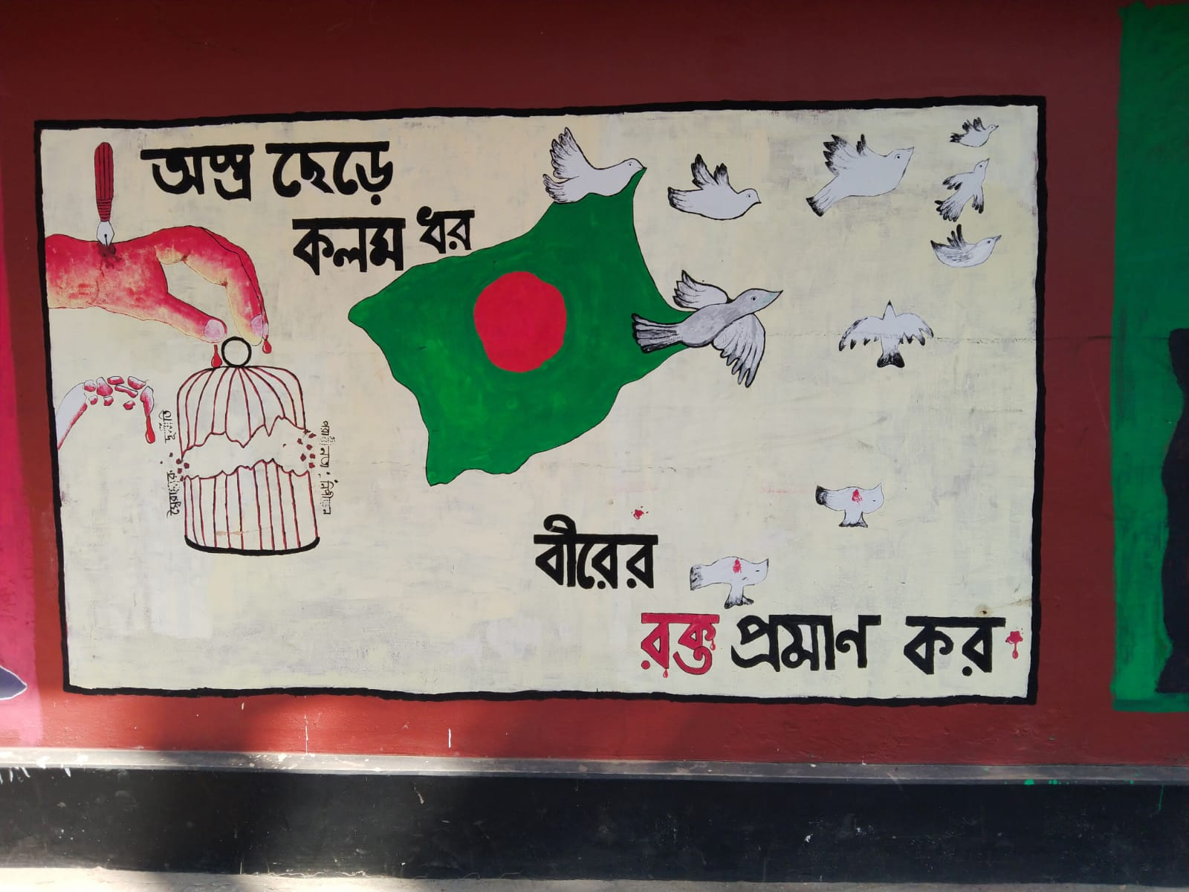

"অস্ত্র ছেড়ে কলম ধর, বীরের রক্ত প্রমাণ কর" এই উক্তিটি এদেশের বর্তমান রাজনৈতিক পরিস্থিতির সাথে সম্পর্কিত। এটি একটি শান্তিপূর্ণ সংগ্রামের আহ্বান, যেখানে জনগণ অস্ত্রের পরিবর্তে কলম ও শিক্ষা গ্রহণের মাধ্যমে নিজেদের অধিকার প্রতিষ্ঠা করতে চায়। ২০২৪ সালের জুলাই বিপ্লবের মাধ্যমে জনগণ প্রমাণ করেছে যে তারা সহিংসতার পরিবর্তে কলম ও চিন্তা-ভাবনা দিয়ে সামাজিক পরিবর্তন আনতে চায়। এটি দেশের তরুণ প্রজন্মের মধ্যে রাজনৈতিক সচেতনতা ও ন্যায়ের প্রতি গভীর আগ্রহের প্রকাশ।শান্তিপূর্ণ আন্দোলনের মাধ্যমে পরিবর্তন আনা সম্ভব। ২০২৪ সালের জুলাই বিপ্লব বাংলাদেশের ইতিহাসে একটি গুরুত্বপূর্ণ মুহূর্ত হিসেবে চিহ্নিত,যেখানে জনগণ কলম ও শিক্ষা গ্রহণের মাধ্যমে দেশের ভবিষ্যতের জন্য পরিবর্তন আনতে প্রস্তুত। এই বিপ্লব দেশের ভবিষ্যতের জন্য একটি শক্তিশালী বার্তা বহন করে এবং প্রমাণ করে যে শান্তিপূর্ণ আন্দোলনই দেশের উন্নতির মূল শক্তি হতে পারে। "অস্ত্র ছেড়ে কলম ধর, বীরের রক্ত প্রমাণ কর"—এই উক্তিটি আজকের আমাদের দেশের জনগণের এক নতুন সংগ্রাম এবং আশা নিয়ে এগিয়ে যাওয়ার সংকল্পের প্রতীক।

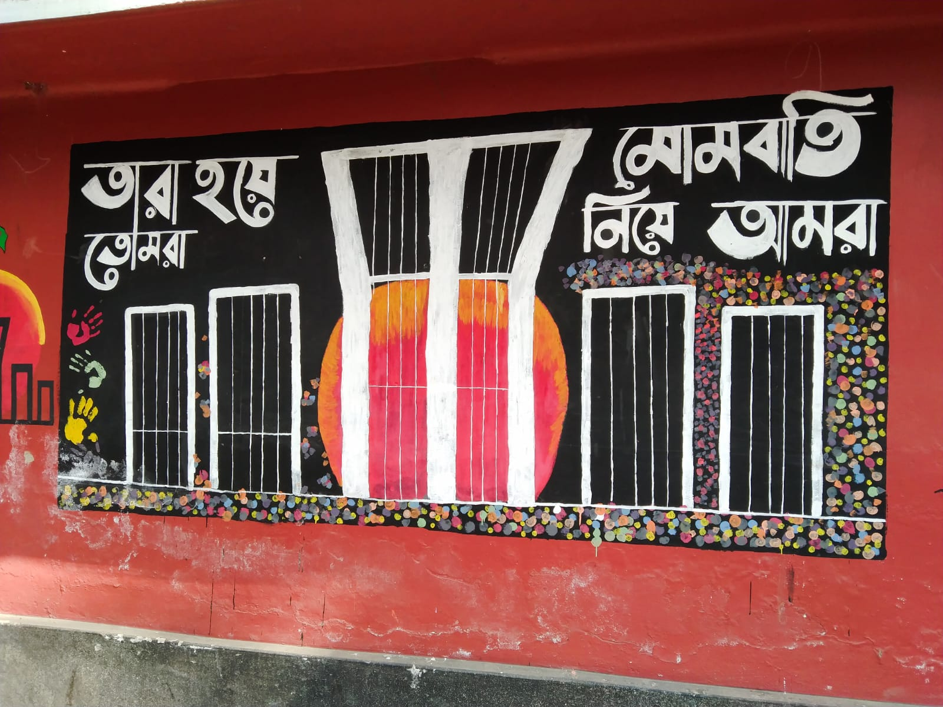

২০২৪ সালের ছাত্র আন্দোলন শুধুমাত্র একটি প্রতিবাদ ছিল না, বরং এটি দেশের শিক্ষার অধিকার এবং গণতন্ত্রের প্রতি গভীর শ্রদ্ধার প্রতীক হয়ে দাঁড়ায়। আন্দোলনকারীরা শান্তিপূর্ণভাবে তাদের দাবি জানালেও, কিছু ছাত্র প্রাণ হারিয়ে শহীদ হন। তাদের ত্যাগ ও আত্মবলিদান জাতির জন্য এক অমূল্য মূল্যবান সংগ্রাম হয়ে থাকে। তাদের এই আত্মদান আমাদের স্বাধীনতা এবং অধিকার অর্জনের পথ সুগম করে। শহীদদের স্মরণ করে আমরা তাদের সংগ্রামের প্রতি শ্রদ্ধা নিবেদন করি এবং তাদের আত্মত্যাগের ফলস্বরূপ আমাদের বর্তমান এবং ভবিষ্যত প্রজন্ম শিক্ষার ক্ষেত্রে নতুন এক দিগন্তের মুখোমুখি হয়।

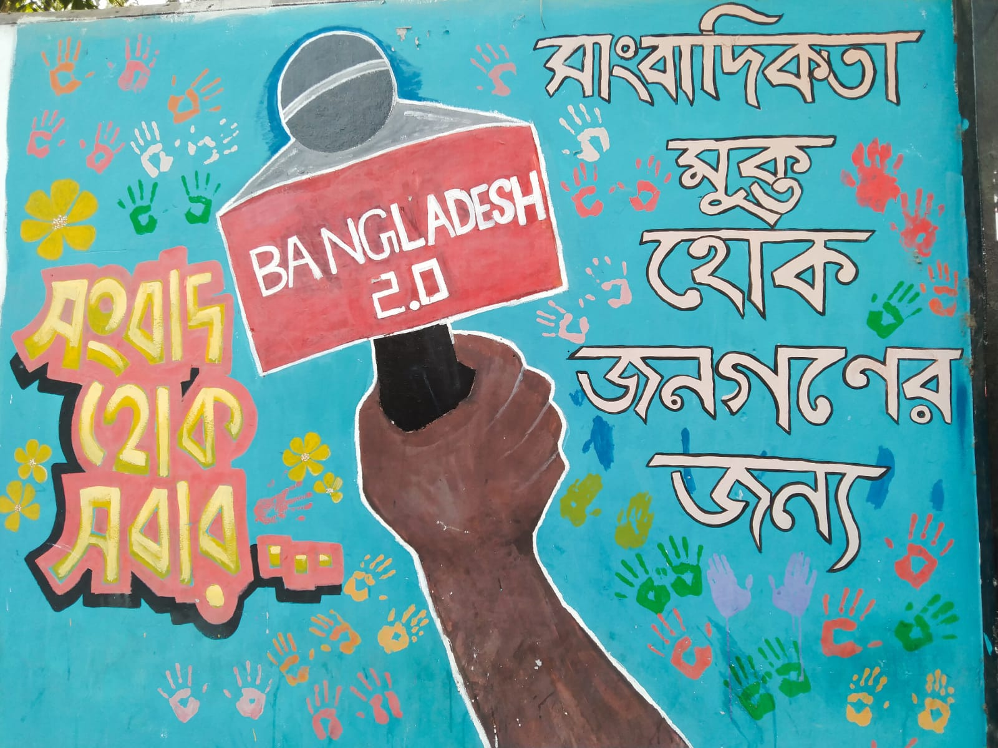

২০২৪ সালের জুলাই মাসে বাংলাদেশে ছাত্র আন্দোলন চলাকালে সাংবাদিকতার স্বাধীনতা ও সঠিক সংবাদ প্রচারের ক্ষেত্রে সমস্যা সৃষ্টি হয়। আন্দোলনকারীরা সংবাদমাধ্যমের সাহায্যে তাদের দাবি তুলে ধরতে চাইছিলেন, কিন্তু সরকার প্রতিবেদন প্রকাশে বাধা দেয় এবং সাংবাদিকরা স্বাধীনভাবে কাজ করতে ভয় পাচ্ছিলেন। আন্দোলনকারীরা শুধু কোটা সংস্কারের জন্য নয়, সাংবাদিকদের স্বাধীনতা ও সঠিক সংবাদ পরিবেশন করার দাবিতেও সংগ্রাম করছিলেন।

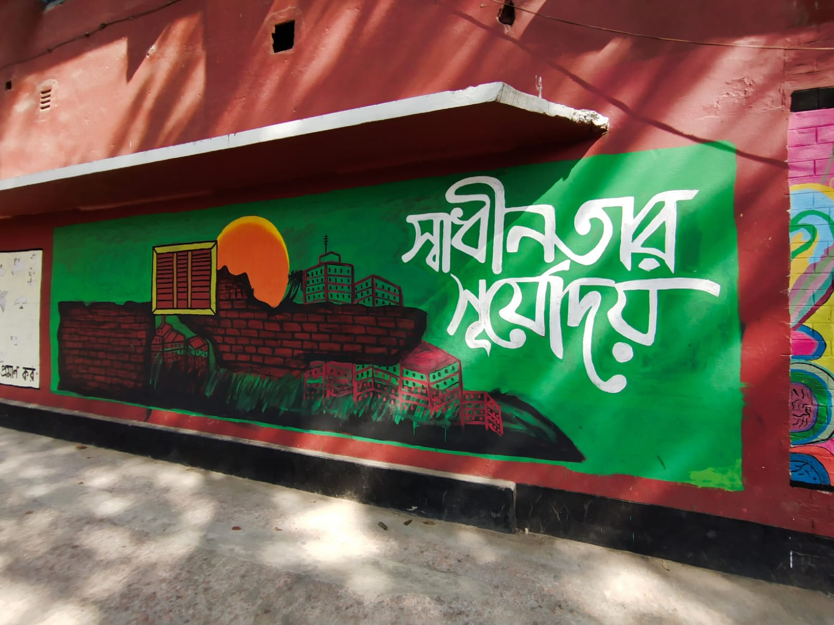

২০২৪ সালের জুলাই মাসে, ছাত্ররা বিশেষভাবে কোটা সংস্কার এবং বৈষম্যবিরোধী আন্দোলনে নেতৃত্ব দেয়, যা দেশের রাজনৈতিক দৃশ্যপটে একটি নতুন সূর্যোদয়ের মতো অনুভূত হয়েছিল। এটি শুধুমাত্র একটি ছাত্র আন্দোলন ছিল না, বরং একটি বড় রাজনৈতিক ও সামাজিক পরিবর্তনের প্রতীক হিসেবে দেখা গেছে। এই আন্দোলন ছিল বাংলাদেশের জনগণের অধিকার এবং মুক্তির এক নতুন অধ্যায়। এটি আমাদের আত্মবিশ্বাস এবং রাজনৈতিক সচেতনতার সূচনা, যেটি দেশে বড় ধরনের পরিবর্তন আনতে সক্ষম হয়েছিল। ২০২৪ সালের আন্দোলন, বিশেষ করে ছাত্রদের ভূমিকায়, একটি নতুন রাজনৈতিক বাস্তবতা সৃষ্টি করেছে, যা বাংলাদেশের স্বাধীনতার সংগ্রামের মতো গুরুত্বপূর্ণ হয়ে উঠেছিল। এটি দেশের ইতিহাসে আরও একটি স্বপ্নের মতো সূর্যোদয়ের প্রতীক,এটি সমগ্র জাতিকে নতুন করে ঐক্যবদ্ধ হতে এবং নিজেদের অধিকার রক্ষার জন্য সোচ্চার হতে উদ্বুদ্ধ করেছে।

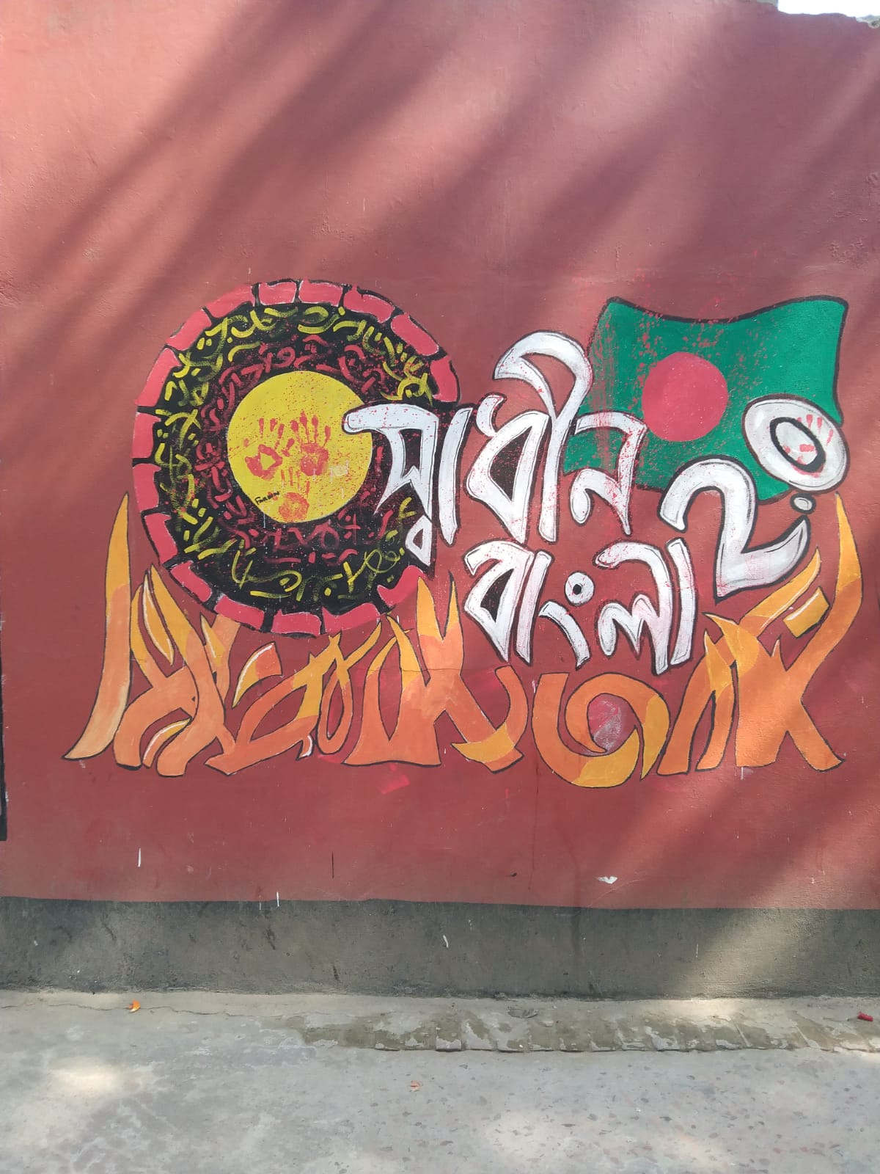

"স্বাধীন বাংলা 2.0" একটি নতুন ধারণা, যা বাংলাদেশের স্বাধীনতা সংগ্রামের আদর্শকে আধুনিক সময়ের সঙ্গে মিলিয়ে দেশের উন্নতি এবং জনগণের অধিকার প্রতিষ্ঠার লক্ষ্যে একটি নতুন আন্দোলনের সূচনা হতে পারে।বাংলাদেশের দ্বিতীয় স্বাধীনতার যাত্রা শুরু হবে, যেখানে আগের সংগ্রামের চেতনা এবং আদর্শকে ডিজিটাল যুগ, শিক্ষা এবং রাজনৈতিক সচেতনতার মাধ্যমে পুনরায় জীবিত করা হবে।বাংলা 2.0 এর মাধ্যমে নতুন প্রজন্ম তাদের অধিকার, সাম্য এবং ন্যায়ের জন্য আরও সক্রিয় হয়ে উঠবে। তারা দেশের উন্নয়নে সক্রিয় ভূমিকা পালন করবে এবং নাগরিক অধিকার ও স্বাধীনতার পথে আরও দৃঢ়ভাবে লড়াই করবে। এটি একটি শক্তিশালী আন্দোলন, যা দেশের সামাজিক, রাজনৈতিক এবং অর্থনৈতিক পরিবর্তন আনবে।"স্বাধীন বাংলা 2.0" দেশের স্বাধীনতার জন্য নতুন সংগ্রাম, নতুন ভিশন এবং নতুন আদর্শের প্রতীক, যেখানে প্রজন্মের পর প্রজন্ম একে অপরকে অনুপ্রাণিত করে দেশের উন্নতি এবং সাম্যের পথে এগিয়ে যাবে। এটি বাংলাদেশের ইতিহাসে একটি নতুন অধ্যায় হতে পারে, যেখানে স্বাধীনতার সংগ্রামের লক্ষ্য আধুনিক প্রেক্ষাপটে নতুনভাবে বাস্তবায়িত হবে।